Město Ždírec nad Doubravou
Obecně závazná vyhláška města Ždírec nad Doubravou,
kterou se stanovují pravidla pro pohyb psů na veřejném prostranství
ve Ždírci nad Doubravou a místních částech a vymezují prostory pro volné pobíhání psů
Zastupitelstvo města Ždírec nad Doubravou se na svém zasedání dne 8. 12. 2022 usnesením č. 16/01/22 usneslo vydat na základě ustanovení § 24 odst. 2 zákona č. 246/1992 Sb., na ochranu zvířat proti týrání, ve znění pozdějších předpisů, a v souladu s ustanovením § 10 písm. d), § 35 a § 84 odst. 2 písm. h) zákona č. 128/2000 Sb., o obcích (obecní zřízení), ve znění pozdějších předpisů, tuto obecně závaznou vyhlášku (dále jen „vyhláška"):

Článek 1
Pravidla pro pohyb psů na veřejných prostranstvích

- V zastavěném území Města Ždírec nad Doubravou (dále jen „město“) musí být pes při pohybu na veřejném prostranství veden na vodítku.
- Splnění povinností uvedených v odst. 1 zajišťuje fyzická osoba, která psa na veřejném prostranství vede (doprovází) a má psa pod kontrolou a dohledem.
- Znečištění veřejného prostranství psími výkaly nebo jejich neodstranění upravuje zákon.
- Další povinnosti chovatelů jsou upraveny též zákony.
- Na veřejných prostranstvích na území města Ždírec nad Doubravou je úplný zákaz vstupu se psy:
  - sportoviště a zahrada u Základní a mateřské školy Ždírec nad Doubravou
  - dětské hřiště vedle Základní a mateřské školy Ždírec nad Doubravou
  - multifunkční hřiště a dětské hřiště v ul. Jižní
  - areál fotbalového stadionu Tatran
  - dětské hřiště v lese Kopanina
  - areál hasičského cvičiště u ČOV
  - areály pomníku padlých Ždírec nad Doubravou a Horní Studenec
  - hasičské hřiště Kohoutov
  - sportovní areál a dětské hřiště Benátky
  - areál u domu Údavy č.p. 43
  - sportovní areál a dětské hřiště Nový Studenec
Prostranství jsou vyznačena v příloze č. 1

Článek 2
Vymezení prostor pro volné pobíhání psů

Volné pobíhání psů, které je možné pouze pod neustálým dohledem a přímým vlivem osoby doprovázející psa, je možné na ostatních veřejných prostranstvích neuvedených v čl. 1 odst. 1 této vyhlášky (avšak jen tehdy, není-li na nich takové volné pobíhání zakázáno zákonem).

Článek 3
Výjimky

Pravidla uvedená v čl. 1 odst. 1 této vyhlášky se nevztahují na psy:
- při plnění pracovních nebo služebních úkolů podle zvláštního zákona,
- záchranářské,
- vycvičené jako průvodci zdravotně postižených osob,
- lovecké při výkonu práva myslivosti ve smyslu zvláštních právních předpisů,
- v dalších případech, kdy tak stanoví nebo umožní zákon.

Článek 4
Zrušovací ustanovení

Zrušuje se obecně závazná vyhláška obce č. 1/2005, kterou se upravují pravidla pro pohyb psů na veřejném prostranství ze dne 1. 1. 2006.

Článek 5
Účinnost
Tato vyhláška nabývá účinnosti dnem 1. 1. 2023.

Ing. Bohumír Nikl, v. r. Ing. František Němec, v. r.
starosta obce místostarosta obce
Příloha č. 1 k obecně závazné vyhlášce města Ždírec nad Doubravou č. 1/2022, kterou se stanovují pravidla pro pohyb psů na veřejném prostranství ve Ždírci nad Doubravou a místních částech a vymezují prostory pro volné pobíhání psů.

Obrázek č. 1 - Ždírec nad Doubravou
Zákaz vstupu se psy
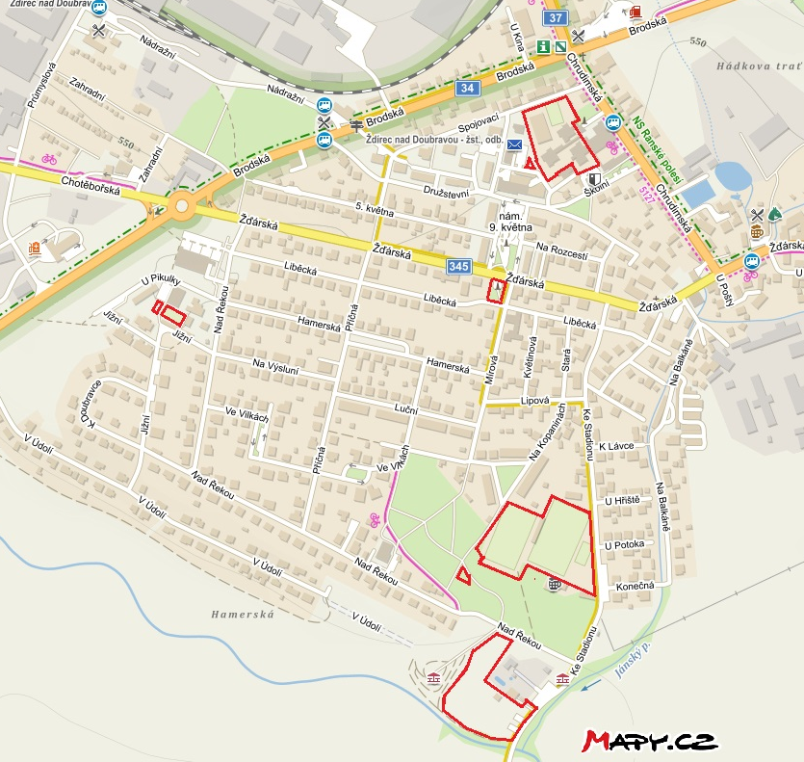

Obrázek č. 2 – Kohoutov
Zákaz vstupu se psy hasičské hřiště Kohoutov
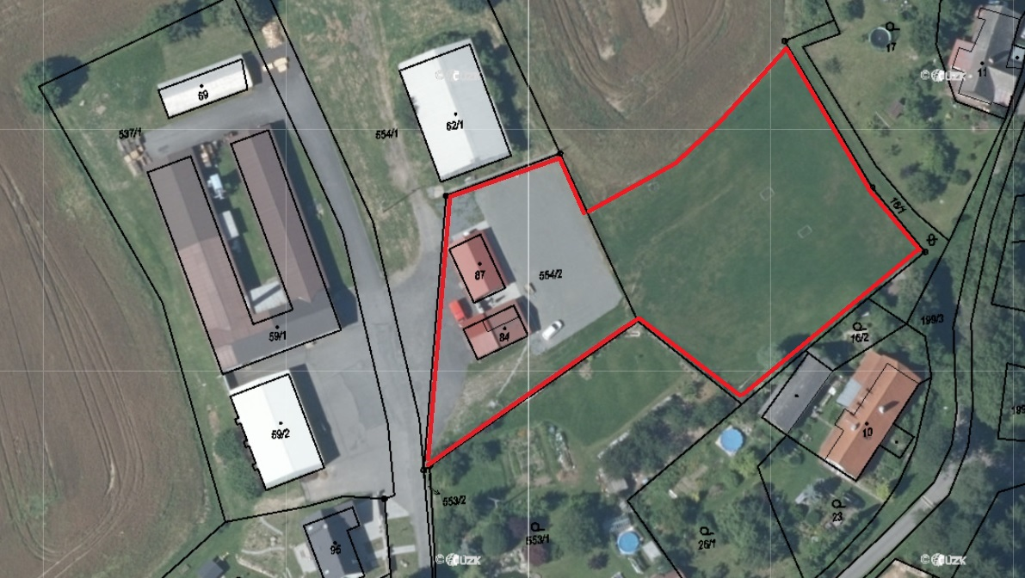

Obrázek č. 3 – Benátky
Zákaz vstupu se psy na sportovní areál a dětské hřiště Benátky
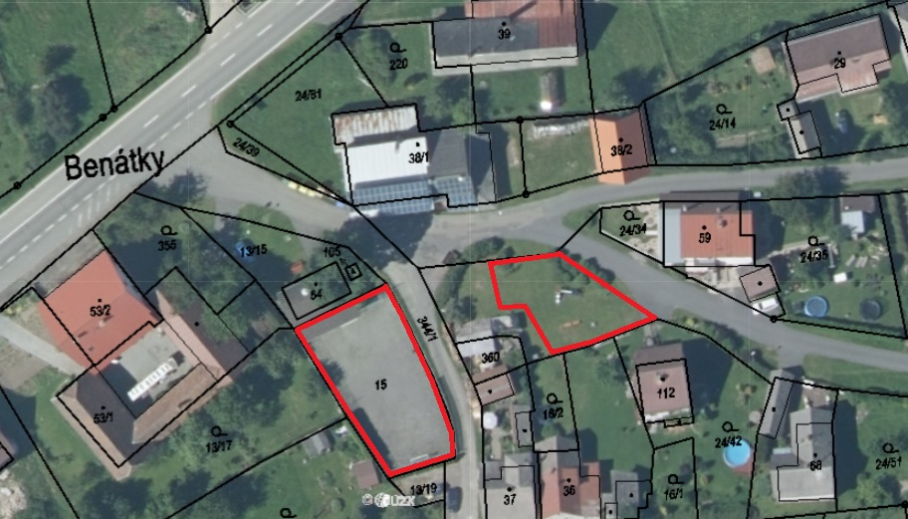

Obrázek č. 4 – Údavy - Zákaz vstupu se psy na sportovní areál a dětské hřiště
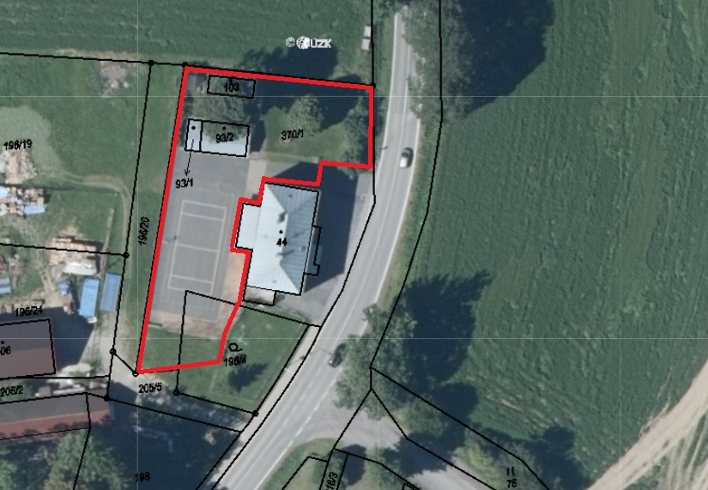

Obrázek č. 5 - Nový Studenec - Zákaz vstupu se psy na sportovní areál a dětské hřiště
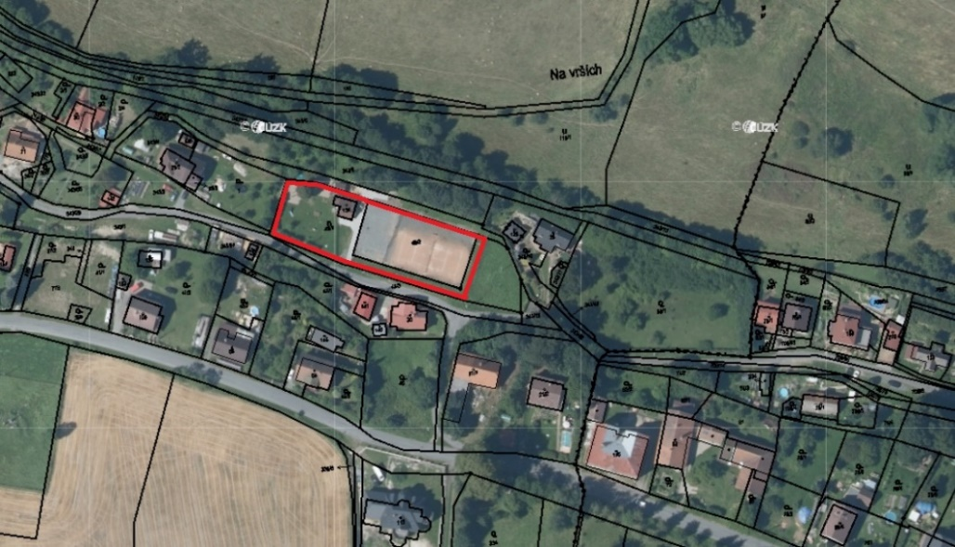

Obrázek č. 6 – Pomník Horní Studenec (par. č. 708/47 v k. ú. Horní Studenec)
Zákaz vstupu se psy
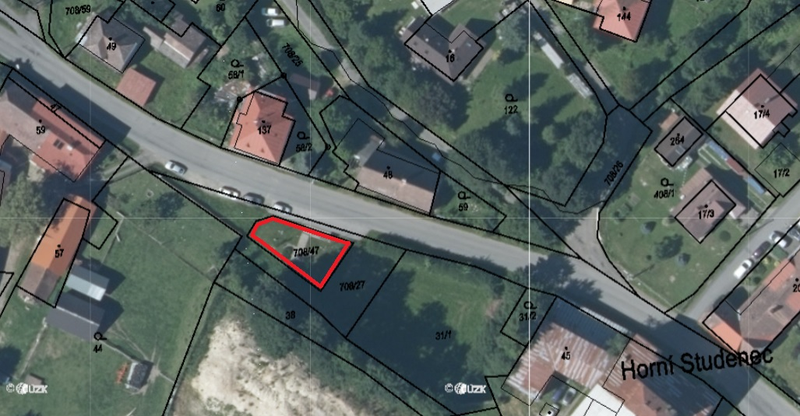

územní plán obce je k nahlédnutí na Městském úřadě Ždírec nad Doubravou nebo na mapovém portálu GObec na webu města www.zdirec.cz
ustanovení § 34 zákona č. 128/2000 Sb., o obcích (obecní zřízení), ve znění pozdějších předpisů („Veřejným prostranstvím jsou všechna náměstí, ulice, tržiště, chodníky, veřejná zeleň, parky a další prostory přístupné každému bez omezení, tedy sloužící obecnému užívání, a to bez ohledu na vlastnictví k tomuto prostoru.“)
takovou osobou se rozumí např. chovatel psa, jeho vlastník nebo jiná doprovázející osoba
§ 5 odst. 1 písm. f) zákona č. 251/2016 Sb., o některých přestupcích, ve znění pozdějších předpisů („Fyzická osoba se dopustí přestupku tím, že znečistí veřejné prostranství, veřejně přístupný objekt nebo veřejně prospěšné zařízení anebo zanedbá povinnost úklidu veřejného prostranství.“) a § 5 odst. 2 písm. b) zákona č. 251/2016 Sb., o některých přestupcích, ve znění pozdějších předpisů („Právnická nebo podnikající fyzická osoba se dopustí přestupku tím, že znečistí veřejné prostranství, veřejně přístupný objekt nebo veřejně prospěšné zařízení anebo zanedbá povinnost úklidu veřejného prostranství.“); § 5 odst. 3 zákona č. 251/2016 Sb., o některých přestupcích, ve znění pozdějších předpisů („Za přestupek lze uložit pokutu do 20 000 Kč, jde-li přestupek podle odstavce 1 písm. f) anebo odstavce 2 písm. b).“.
např. § 13 odst. 1 zákona č. 246/1992 Sb., na ochranu zvířat proti týrání, ve znění pozdějších předpisů: „Každý je povinen učinit opatření proti úniku zvířat.“ a § 27 odst. 2 písm. f) zákona na ochranu zvířat proti týrání: „Fyzická osoba se jako chovatel dopustí přestupku tím, že neučiní opatření proti úniku zvířat podle § 13 odst. 1.“, § 60 odst. 11 zákona č. 361/2000 Sb., o provozu na pozemních komunikacích a o změně některých zákonu (zákon o silničním provozu), ve znění pozdějších předpisů („Vlastník nebo držitel domácích zvířat je povinen zabránit pobíhání těchto zvířat po pozemní komunikaci.“)
město prověřilo, že taková veřejná prostranství fakticky i právně vhodná pro volné pobíhání psů ve městě existují (resp. v přiměřené docházkové vzdálenosti pro každou osobu), a nebude-li osoba schopna takové veřejné prostranství sama identifikovat, pomůže jí město s vyhledáním takového vhodného veřejného prostranství pro volné pobíhání psů v docházkové vzdálenosti
např. zákon č. 553/1991 Sb., o obecní policii, ve znění pozdějších předpisů, zákon č. 273/2008 Sb., o Policii České republiky, ve znění pozdějších předpisů, zákon č. 13/1993 Sb., celní zákon, ve znění pozdějších změn, zákon č. 555/1992 Sb., o Vězeňské službě a justiční stráži České republiky, ve znění pozdějších předpisů
např. pokyn Generálního ředitele Hasičského záchranného sboru ČR č. 41/2012
ustanovení § 30 odst. 3 zákona č. 372/2011 Sb., o zdravotních službách a podmínkách jejich poskytování, ve znění pozdějších předpisů a § 2 vyhlášky č. 388/2011 Sb., o provedení některých ustanovení zákona o poskytování dávek osobám se zdravotním postižením, ve znění pozdějších předpisů
ustanovení § 44 odst. 1 zákona č. 449/2001 Sb., o myslivosti, ve znění pozdějších předpisů
např. při použití psa v rámci krajní nouze nebo při nutné obraně

